Nama | Muhammad Panji Taqiyuddin
Kelas | Teknik Informatika – 1C
NIM | 264107020024
No. Absen | 23

PEMILIHAN 2
LATIHAN 1
Susunlah algoritma dengan menggunakan flowchart untuk menentukan bilangan terbesar dari masukan 3 buah bilangan (tanpa menggunakan operator logika)
input :
bil1 = 28
bil2 = 54
bil3 = 15
output :
bilangan terbesar : 54

Kode Program
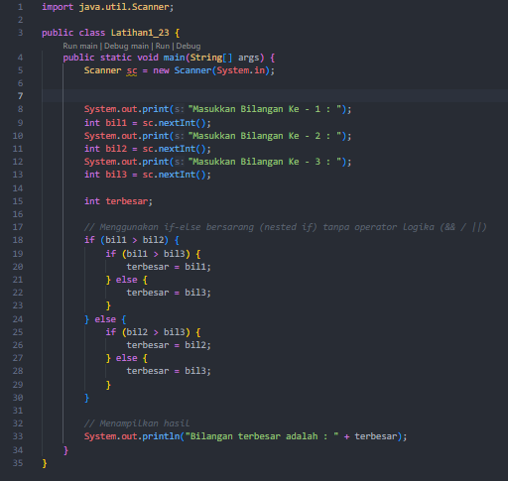
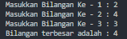

Flowchart
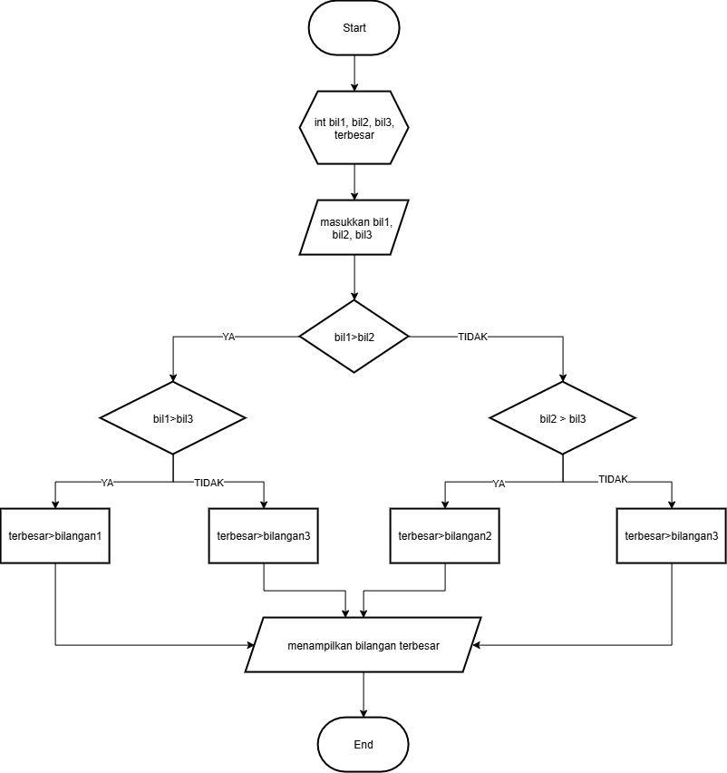

LATIHAN 2
- Setiap hari Rabu, sebuah toko buku memberikan diskon kepada pelanggannya sesuai jenis buku yang dibeli
- Diskon sebesar 10% diberikan jika buku yang dibeli adalah kamus, kemudian akan diberikan tambahan diskon sebesar 2% jika buku yang dibeli lebih dari 2
- Diskon sebesar 7% diberikan jika buku yang dibeli adalah novel, kemudian akan diberikan tambahan diskon sebesar 2% jika novel yang dibeli lebih dari 3, sedangkan jika novel yang dibeli kurang dari atau sama dengan 3 akan diberikan tambahan diskon sebesar 1%
- Pelanggan akan mendapatkan diskon untuk buku selain kamus dan novel sebesar 5% jika buku yang dibeli lebih dari 3 produk
- Buatlah flowchart (gunakan operator logika) untuk menentukan berapa total yang harus dibayar jika input yang dimasukkan adalah jenis dan jumlah buku, dan outputnya adalah jumlah diskon

Kode Program
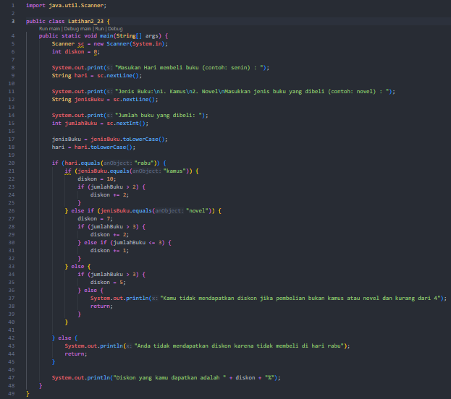
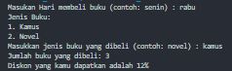

Flowchart
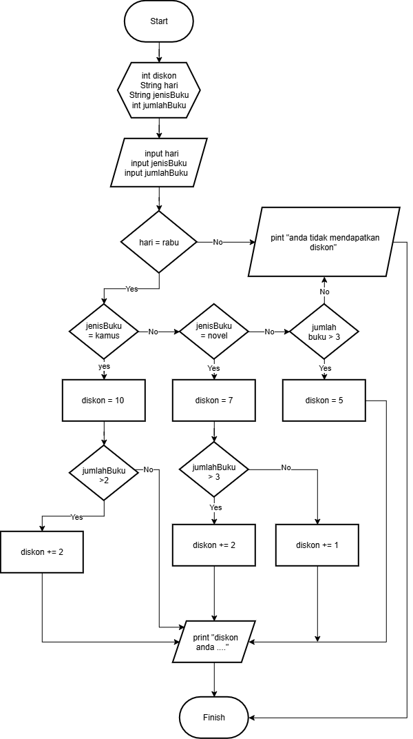

Latihan 3
Sebuah toko sepatu memiliki daftar harga berdasarkan merk, kategori, dan ukuran. Data tersaji pada tabel dibawah ini
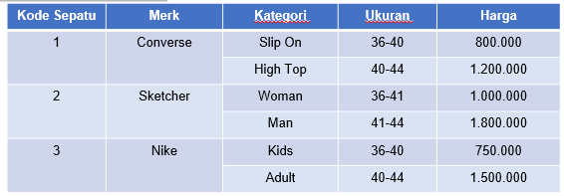
Kode Program
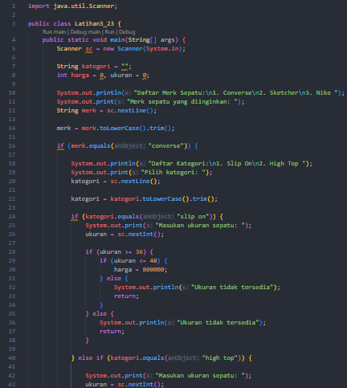
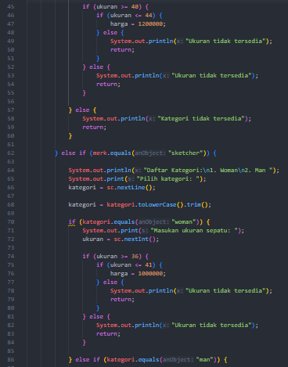
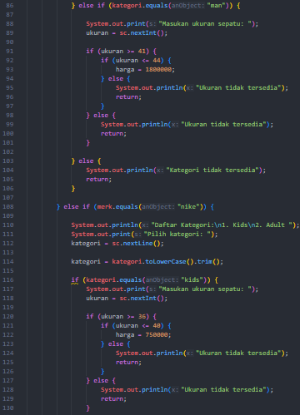
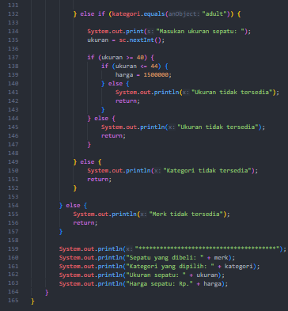
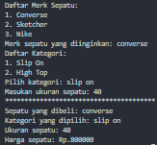

Flowchart
